Afrekenen= de rekening betalen
Contant= met bankbiljetten of munten betalengepast betalen= precies genoeg betalen, je krijgt geen wisselgeld.
Het wisselgeld= geld dat je terugkrijgt als je afrekent
Overhandigen= geven
Gepast betalen= precies genoeg betalen
Ontvangen= krijgen
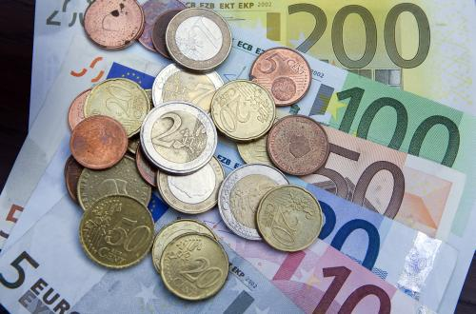
Afrekenen
Het wisselgeld
Gepast betalen
Ontvangen
Contant
Overhandigen

